МАТЕРИНСКИЙ КАПИТАЛ

Год | Размер материнского капитала, руб. | Индексация, % | Инфляция, %
2007 | 250000 | — | 11,9
2008 | 276250 | 10,5 | 13,3
2009 | 312163 | 13 | 8,8
2010 | 343379 | 10 | 8,8
2011 | 365698 | 6,5 | 6,1
2012 | 387640 | 6 | 6,6
2013 | 408961 | 5,5 | 6,5
2014 | 429409 | 5 | 11,4
2015 | 453026 | 5,5 | 12,9
2016 | 453026 | 0 | 5,4
2017 | 453026 | 0 | 2,5
2018 | 453026 | 0 | 3,1
2019 | 453026 | 0 | 4,3
2020 | 466617 | 3 | 3
2021 | 485282 | 3 | 3 (прогноз)
2022 | 504693 | 4 | 4 (прогноз)

РАЗМЕР МАТЕРИНСКОГО КАПИТАЛА В 2020 ГОДУ

- Материнский капитал будет выплачиваться семьям, где уже после 1 января 2020 года родился или был усыновлен первый ребенок, – они получат 466 617 рублей.
- В случае рождения или усыновления второго ребенка семья получит 150 000 рублей.
- Кроме того, право на получение материнского капитала получат одинокие отцы, усыновившие или взявшие на воспитание ребенка.
- Процедура рассмотрения заявки на выдачу материнского капитала сокращается до пяти дней, сама процедура выдачи также упрощается.

КТО ИМЕЕТ ПРАВО НА МАТКАПИТАЛ

Недаром капитал назван материнским: преимущественное право на его получение - за матерью. Но в некоторых случаях такое право имеют и мужчины, и даже сами дети.
Сертификат может получить:
- Женщина, имеющая российское гражданство, родившая или усыновившая второго ребенка начиная с 1 января 2007 года.
- Родившая (усыновившая) с 1 января 2007 г. третьего или последующих детей, если ранее она не воспользовалась своим правом на маткапитал.
Мужчина (также гражданин РФ), являющийся единственным усыновителем второго или последующих детей, если решение суда об усыновлении вступило в силу не ранее 1 января 2007 г.
- Отец или усыновитель независимо от гражданства — в случае если мать или усыновительница ребенка не могут или лишились права на маткапитал. Такое может произойти, например, в случае смерти матери, лишения родительских прав, совершения в отношении своего ребенка умышленного преступления.
- Если же и отец, и мать (усыновитель и усыновительница) не могут или лишены права на маткапитал, то это право переходит к самим детям. Деньги распределяются между ними поровну. Речь идет о несовершеннолетних либо о совершеннолетних, если это учащиеся очного отделения.

Что еще важно

- Сертификат является именным.
- Ребенок должен быть гражданином России.
- Семья может жить за границей.
- Второй супруг может быть иностранцем.
- До достижения ребенком трех лет нельзя направить средства материнского капитала на покупку жилья (без использования ипотеки).
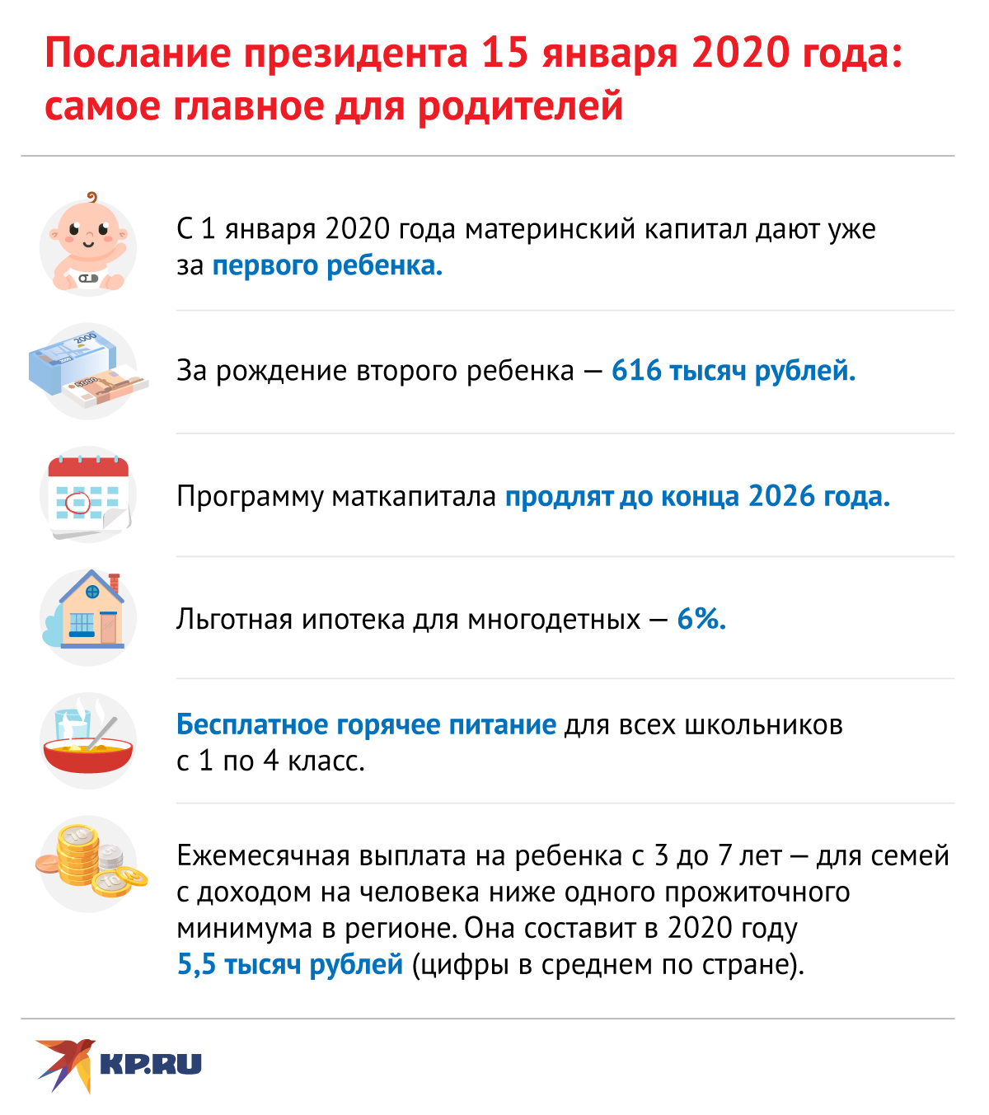

НА ЧТО ЕЩЕ МОЖНО ПОТРАТИТЬ МАТЕРИНСКИЙ КАПИТАЛ В 2020 ГОДУ?

- Улучшение жилищных условий, в том числе оплата ипотеки.
- Оплата в образовательных учреждениях, в том числе и дошкольных.
- Оплата услуг по уходу и присмотру за детьми.
- Можно будет направлять средства материнского капитала на оплату строительства жилого дома на садовых земельных участках.
- Увеличение накопительной пенсии.
- Компенсация затрат на приобретение необходимой техники и оборудования для детей-инвалидов. Причем деньги можно направить только на компенсацию затрат за уже приобретенные товары и услуги (их перечень есть в распоряжении Правительства 831-р от 30 апреля 2016 года). После предъявления чека за уже купленный товар вам выплачивается компенсация.
- Ежемесячные выплаты на 2-го ребенка в семье. Однако оформить их смогут только те семьи, в которых второй ребенок был рожден в период с 1 января 2018 года. Кроме того, размер дохода на одного члена семьи не превышает 2-кратную величину прожиточного минимума трудоспособного населения, установленную в субъекте РФ. Выплата предоставляется до достижения ребенком трех лет. Размер выплаты равен прожиточному минимуму ребенка в регионе проживания - в каждом он свой.

ЧТО НОВОГО БЫЛО ПРИНЯТО ПО МАТКАПИТАЛУ:

- Введение ежемесячных выплат на второго ребенка до исполнения ему трех лет.
- Возможность оплатить дошкольное образование детей, не дожидаясь, пока ребенку, за которого был дан материнский капитал, исполнится три года.
- Продление материнского капитала до конца 2026 года.
- Выплата 466 617 рублей при рождении первого ребенка после 1 января 2020 года, дополнительных 150 000 рублей при рождении потом еще одного ребенка.
- Семья, где родился третий ребенок, имеет право на списание части долга по ипотеке (в пределах 450 тысяч рублей).
- Если 3 ребенок родился после 1 января 2020 года, а за двух предыдущих детей семья не получала материнский капитал, то государство выплатит родителям сразу 616 617 рублей.

МАТЕРИНСКИЙ КАПИТАЛ ПРОИНДЕКСИРУЮТ

Если семья уже получила Сертификат, но не использовала его, или использовала частично, то оставшаяся часть будет ежегодно индексироваться. Оформление дополнительных документов для этого не требуется.

КОМУ ОТКАЗЫВАЮТ В ПОЛУЧЕНИИ МАТКАПИТАЛА?

Для получения маткапитала надо обращаться в подразделение Пенсионного фонда России. За все время действия закона с января 2007 года по август 2018 года за сертификатами обратилось 8 миллионов 930 тысяч человек, а выдано их было 8 миллионов 727 тысяч. То есть отказ получают только 2% обратившихся за помощью.
Причин для отказа немного. Это происходит, когда у человека просто нет права на такую меру поддержки, или если в предоставленной информации содержатся неверные данные.
Отказ можно обжаловать в вышестоящем органе Пенсионного фонда или в суде.

КАК ИЗМЕНЯТСЯ СРОКИ ВЫДАЧИ СЕРТИФИКАТА О МАТКАПИТАЛЕ?

ПФР примет решение о выдаче сертификата в течение пяти рабочих дней вместо пятнадцати. Если Пенсионному фонду потребуется уточнить какие-то сведения, то этот срок может быть продлен до 15 дней (раньше – месяц).
Уже через один рабочий день решение станет известно получателю маткапитала. Раньше на это уходило до пяти дней.
Как в свою очередь, семьям не нужно будет собирать пакет документов на получение госуслуги, в том числе подтверждать место своего жительства. Пенсионный фонд будет сам выяснять всю необходимую информацию из государственных информационных систем, в том числе из государственной информационной системы Единый государственный реестр записей актов гражданского состояния (ЕГР ЗАГС).
Вся информация о выдаче маткапитала будет содержаться в личном кабинете на едином портале государственных и муниципальных услуг с возможностью формирования выписки. Сведения также можно будет получить, обратившись за выпиской в ПФР.
Заявление о распоряжении маткапиталом рассмотрят не в течение месяца, как раньше, а десяти рабочих дней с даты приема заявления со всеми необходимыми документами. Если понадобятся дополнительные сведения или документы, то Пенсионный фонд примет решение в течение 20 рабочих дней.
Получатель маткапитала узнает о решении ПФР не позднее чем через день.
Масштабность изменений заключается в переходе предоставления гражданином в рамках получения и распоряжения материнским капиталом от 18 документов в настоящее время до одного документа (только заявления при распоряжении материнским капиталом.

СКОЛЬКО БУДЕТ ДЕЙСТВОВАТЬ ПРОГРАММА?

Программа маткапитала продлевается до 31 декабря 2026 года. Ранее предполагалось, что она закончится в 2021 году. Качественное изменение процессов для граждан будет происходить с момента принятия законопроекта и полностью завершится до окончания 2020 года.

ИНФОРМАЦИОННЫЕ МАТЕРИАЛЫ
ПО ВОПРОСУ ЕЖЕМЕСЯЧНОЙ ДЕНЕЖНОЙ ВЫПЛАТЫ
НА РЕБЕНКА В ВОЗРАСТЕ ОТ 3 ДО 7 ЛЕТ

В соответствии с поручением Президента Российской Федерации подготовлен и внесен в Правительство Российской Федерации проект Указа Президента Российской Федерации, которым устанавливается ежемесячная денежная выплата на ребенка в возрасте от трех до семи лет включительно.
На территории региона выплата будет вводиться законом субъекта Российской Федерации. Размер выплаты составит 50 процентов величины прожиточного минимума для детей в регионе (в среднем - 5500 рублей).
Ежемесячные выплаты начнутся с 1 июля текущего года, а начисления будут произведены с 1 января 2020 года.
Выплату будут получать семьи с доходами ниже прожиточного минимума, установленного в субъекте Российской Федерации. При расчете среднедушевого дохода семьи в состав семьи будут включаться родители (усыновители), опекуны ребенка, на которого назначается ежемесячная выплата, и несовершеннолетние дети. При этом в составе семьи не будут учитываться лица, лишенные родительских прав, а также лица, находящиеся на полном государственном обеспечении (например, курсанты кадетских училищ, инвалиды, проживающие в домах-интернатах).
В составе доходов будут учитываться доходы по месту работы, пенсии, пособия, денежное довольствие военнослужащих, авторские гонорары, алименты, доходы, полученные от операций с ценными бумагами, а также по вкладам в банках, доходы от продажи, аренды имущества. Исчерпывающий перечень доходов для расчета среднедушевого дохода семьи будет установлен Правительством Российской Федерации.
Сведения обо всех видах доходов будут получены путем межведомственного взаимодействия без предоставления этих сведений гражданами. При этом Федеральной налоговой службой будет обеспечено ежеквартальное предоставление информации о доходах граждан соответствующим уполномоченным органам для назначения выплаты. В целом процедура назначения выплаты будет простой и доступной. Гражданам достаточно будет только подать заявление через портал государственных услуг, МФЦ, либо органы социальной защиты населения. В настоящее время разрабатывается единая форма такого заявления, а также обеспечивается возможность получения сведений органами социальной защиты населения с портала госуслуг. Таким образом, условия взаимодействия с гражданами независимо от проживания субъектах Российской Федерации не будут отличаться.
Законодательством субъекта Российской Федерации при необходимости могут устанавливаться требования к имущественной обеспеченности семей для определения нуждаемости при назначении ежемесячной денежной выплаты.
Ежемесячная выплата будет устанавливаться на 12 месяцев.
При переназначении в расчете среднедушевого дохода семьи не будут учитываться ежемесячные денежные выплаты, произведенные за прошлые периоды.
Ранее установленный семье уровень социального обеспечения снижен не будет. Все региональные пособия сохранятся в полном объеме.
По предварительным расчетам, ежемесячная выплата будет назначена семьям, в которых проживают около 2 миллионов детей. На эти цели в 2020 году может быть направлено за счет бюджетов всех уровней 136,4 миллиардов рублей.
Проектом Указа предусмотрено софинансирование из федерального бюджета расходных обязательств регионов по осуществлению ежемесячных выплат. Соответствующие поправки в федеральный бюджет текущего года находятся на рассмотрении в Государственной Думе.

